

เจ้าหน้าที่กรมสอบสวนคดีพิเศษ (ดีเอสไอ) เข้ายึดสินค้าละเมิดทรัพย์สินทางปัญญาภายในตลาดนัดสวนจตุจักร หลังได้รับร้องเรียนจากเจ้าของสินค้าว่า มีสินค้าเลียนแบบขายเป็นจำนวนมาก

อ่านเพิ่มเติม

ว่าที่ร้อยตรีธวัชชัย รัตนปรีชาชัย พนักงานสอบสวนชำนาญการพิเศษ ดีเอสไอ เปิดเผยหลังนำกำลังเข้าตรวจยึด กระเป๋าและนาฬิกา จำนวนหลายร้อยรายการ ที่ตลาดนัดสวนจตุจักร  ว่าดีเอสไอได้รับเรื่องร้องเรียนจากเจ้าของสินค้าว่า ในตลาดนัดแห่งนี้ ขายสินค้าละเมิดทรัพย์สินทางปัญญาจำนวนมาก จึงวางวางแผนเข้าตรวจค้น

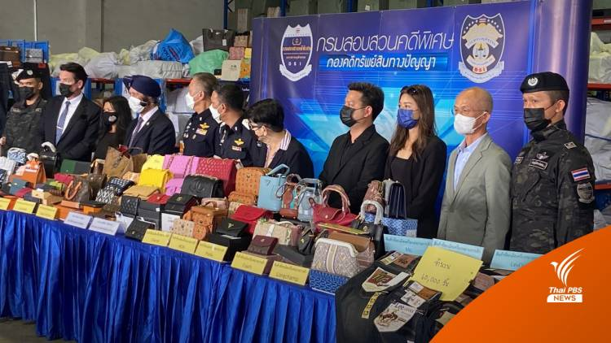

ดีเอสไอ ตรวจยึดกระเป๋าและกางเกงยีนส์แบรนด์เนม ที่เป็นสินค้าละเมิดทรัพย์สินทางปัญญา รวม 360,000 ชิ้น จากตลาดโรงเกลือนครนายก และย่านบางบอน มูลค่าความเสียหายกว่า 120 ล้านบาท

อ่านเพิ่มเติม

วันนี้ (30 ส.ค.2565) เจ้าหน้าที่กรมสอบสวนคดีพิเศษ (ดีเอสไอ) ตรวจยึดของกลางสินค้าละเมิดทรัพย์สินทางปัญญา ประเภทกระเป๋าและกางเกงยีนส์แบรนด์เนม รวม 360,000 ชิ้น ในสถานที่และโกดังเก็บสินค้าในเขตพื้นที่เฝ้าระวังพิเศษรวม 12 จุด

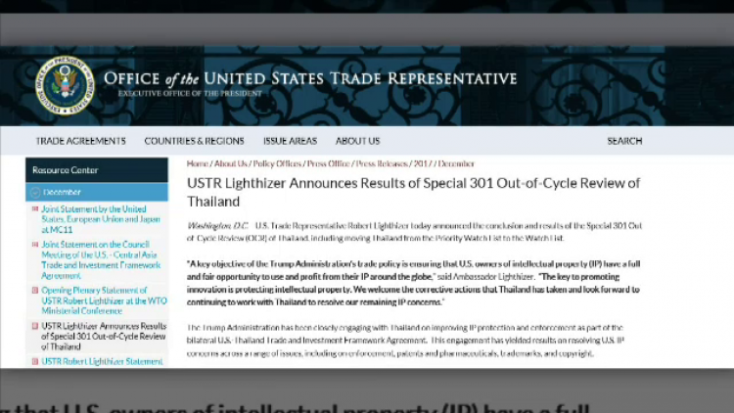

กว่า 10 ที่ประเทศไทยถูกสหรัฐอเมริกา จัดให้อยู่ในบัญชีประเทศที่มีปัญหาการละเมิดทรัพย์สินทางปัญหาระดับรุนแรง แต่ล่าสุดไทยได้ทบทวนสถานะ และได้รับการคัดเลือกให้ออกจากบัญชีดังกล่าว เป็นเพียงประเทศที่ต้องจับตา

อ่านเพิ่มเติม

วันนี้ (16 ธ.ค.2560) นายสนธิรัตน์ สนธิจิรวงศ์ รัฐมนตรีว่าการกระทรวงพาณิชย์ กล่าวว่า ผู้แทนการค้าสหรัฐอเมริกา หรือ USTR ประกาศปรับสถานะการคุ้มครองทรัพย์สินทางปัญหา ภายใต้กฎหมายการค้าสหรัฐฯ มาตรา 301 พิเศษ จากบัญชีประเทศที่ต้องจับตามองพิเศษ (Priority Watch List: PWL) เป็นบัญชีประเทศที่ต้องจับตามอง (Watch List: WL) เมื่อเวลาประมาณ 22.00 น.ของวันที่ 15 ธันวาคม 2560 ตามเวลาประเทศไทย



กระทรวงพาณิชย์ร่วมกับทหาร ตำรวจ ศุลกากร และ ดีเอสไอ ทำลายของกลางคดีละเมิดทรัพย์สินทางปัญญา มูลค่ากว่า 10 ล้านชิ้น มูลค่ากว่า 500 ล้านบาท

อ่านเพิ่มเติม

ผู้สื่อข่าวรายงานว่า สินค้าละเมิดทรัพย์สินทางปัญญาบางส่วน จากจำนวนกว่า 10 ล้านชิ้นที่คดีสิ้นสุดแล้ว ถูกนำมามาทำลายโดยรถบดภายในหน่วยบัญชาการป้องกันภัยทางอากาศกองทัพบก เขตดอนเมือง ขณะที่ส่วนที่เหลือจะถูกขนส่งโดยรถบรรทุกไปกำจัดที่นิคมบางปู จังหวัดสมุทรปราการ

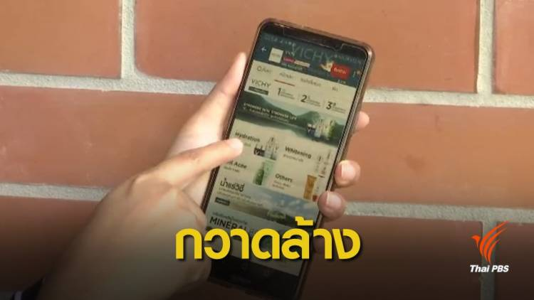

กรมทรัพย์สินทางปัญญาร่วมมือกับเจ้าของเว็บไซต์ขายสินค้าออนไลน์ชื่อดังในการแก้ปัญหาและป้องกันการจำหน่ายสินค้าปลอมบนเว็บไซต์ โดยผู้บริโภคสามารถแจ้งเบาะแสเกี่ยวกับการละเมิดทรัพย์สินทางปัญญาบนเว็บไซต์ได้

อ่านเพิ่มเติม

เมื่อวานนี้ (28 พ.ค.2562) น.ส.ณปภัช จันทร์อุดม ผู้เสียหายจากการซื้อสินค้าออนไลน์ เปิดเผยถึงประสบการณ์การซื้อสินค้าจากเว็บไซต์ขายสินค้าออนไลน์ชื่อดัง เเต่กลับพบว่าสินค้าที่ได้รับเป็นของลอกเลียนเเบบ จึงได้ร้องเรียนไปทางเว็บไซต์ เเต่ทางเว็บไซต์กลับปฏิเสธการรับผิดชอบ

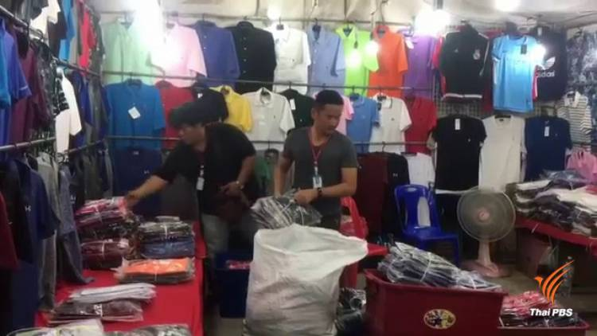

ตำรวจปราบปรามการกระทำผิดเกี่ยวกับอาชญากรรมทางเศรษฐกิจ ร่วมเจ้าหน้าที่กรมทรัพย์สินทางปัญญา บุกจับร้านค้าลอบขายสินค้าละเมิดลิขสิทธิ์กลางเมืองหัวหิน ยึดของกลางมูลค่านับล้านบาท

อ่านเพิ่มเติม

กองบังคับการปราบปรามการกระทำผิดเกี่ยวกับอาชญากรรมทางเศรษฐกิจ (บก.ปอศ.) นำกำลังเข้าจับกุมสินค้าละเมิดทรัพย์สินทางปัญญา และสินค้าลอกเลียนแบบเครื่องหมายการค้าในพื้นที่ อ.หัวหิน ที่ตลาดโต้รุ่งหัวหิน ตลาดฉัตรไชย และตลาดกลางคืนข้างวัดหัวหิน ได้ของกลางกว่า 2,000 ชิ้น มูลค่านับล้านบาท

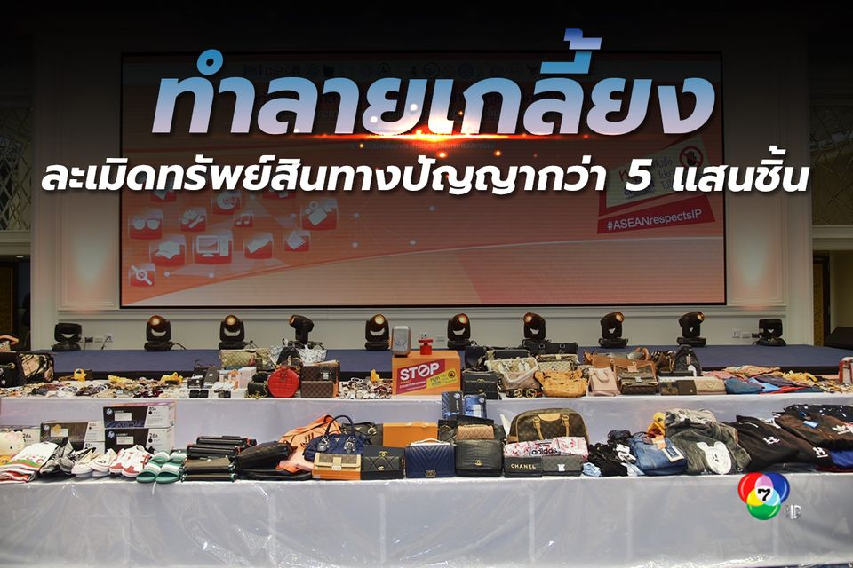

กรมทรัพย์สินทางปัญญา ทำลายสินค้าละเมิดทรัพย์ทางปัญญากว่า 5 แสนชิ้น กว่า 500 ล้านบาท

อ่านเพิ่มเติม

วันนี้ (13 ก.ย.64)  นายสินิตย์  เลิศไกร  รัฐมนตรีช่วยว่าการกระทรวงพาณิชย์  เป็นประธานในพิธีทำลายของกลางคดีละเมิดทรัพย์สินทางปัญญาที่คดีถึงที่สุดแล้ว ประจำปี 2564 โดยมีการถ่ายทอดสดบรรยากาศการทำลายของกลาง ณ จังหวัดชลบุรีและจังหวัดสระบุรี โดยมีหน่วยงานทั้งไทยและต่างประเทศกว่า 70 แห่ง ร่วมเป็นสักขีพยานผ่านโปรแกรม Zoom เพื่อสร้างความเชื่อมั่นให้ทุกภาคส่วนว่าสินค้าละเมิดทรัพย์สินทางปัญญาดังกล่าวจะไม่กลับสู่ท้องตลาดอีกต่อไป



สหรัฐฯ ประกาศไทยไม่มีสินค้าละเมิดทรัพย์สินทางปัญญา ทั้งตลาดออนไลน์และย่านการค้า

อ่านเพิ่มเติม

เมื่อวันที่ 17 ก.พ. 65 ที่ผ่านมา ผู้แทนการค้าสหรัฐอเมริกา หรือ USTR เผยแพร่รายชื่อตลาด ที่มีการละเมิดทรัพย์สินทางปัญญาสูงทั่วโลกประจำปี 2564  โดยไม่มีย่านการค้าและตลาดออนไลน์ของไทยปรากฏในรายงานแม้แต่แห่งเดียว ซึ่งนับเป็นครั้งแรกในรอบหลายปีที่ผ่านมา พร้อมชื่นชมการดำเนินงานเชิงรุกของไทยที่ปราบปรามการละเมิดทรัพย์สินทางปัญญาทุกรูปแบบอย่างเข้มแข็งต่อเนื่องจนเกิดผลเป็นรูปธรรม



# กรมทรัพย์สินทางปัญญา เดินหน้ากระตุ้นเศรษฐกิจชุมชน ยกทัพสินค้า GI ทั่วไทย สู่ห้างพาราไดซ์พาร์ค ในงาน “GI Fest” เดินงานเดียว ช้อปได้ทั่วไทย ตั้งแต่วันนี้ ถึง 4 ก.ย. 65

# อ่านเพิ่มเติม

# กรมทรัพย์สินทางปัญญา กระทรวงพาณิชย์ เชิญชวน ชอป ชิล สินค้าสิ่งบงชี้ทางภูมิศาสตร์ (GI) ไทย จากทั่วประเทศ ในงาน “GI Fest”เดินงานเดียว ชอปไดทั่วไทย ยกขบวนสินคา GI เกรดพรีเมียมจากแหล่งผลิต ส่งตรงถึงมือผู้บริโภค ตั้งแต่วันที่31 สิงหาคม 4 กันยายน 2565 ณ ศูนย์การค้าพาราไดซ์พาร์ค